ПАМЯТКА НАСЕЛЕНИЮ
ПО ПРАВИЛАМ ПОВЕДЕНИЯ НА ВОДОЕМАХ
ВО ВРЕМЯ ПАВОДКА
Это нужно знать:
- Безопасным для человека считается лед толщиною не менее 10 сантиметров.
- В устьях рек и притоках прочность льда ослаблена. Лед непрочен в местах быстрого течения, бьющих ключей и стоковых вод, а также в районах произрастания водной растительности, вблизи деревьев, кустов и камыша.
- Если температура воздуха выше 0 градусов держится более 3 дней, то прочность льда снижается на 25%.
- Прочность льда можно определить визуально: лед голубого цвета - прочный, белого - прочность его в 2 раза меньше, серый, матово-белый или с желтоватым оттенком лед ненадежен.

Что делать, если вы провалились в холодную воду:
- Не паникуйте, не делайте резких движений, стабилизируйте дыхание.
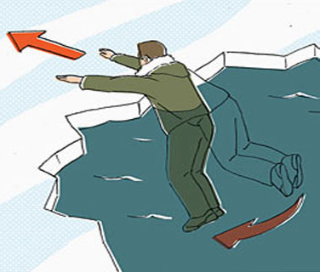
- Раскиньте руки в стороны и постарайтесь зацепиться за кромку льда, придав телу горизонтальное положение по направлению течения.
- Попытайтесь осторожно налечь грудью на край льда и забросить одну, а потом и другую ногу па лед.
- Если лед выдержал, перекатываясь, медленно ползите к берегу.
- Ползите в ту сторону - откуда пришли, ведь лед здесь уже проверен на прочность.

Если нужна Ваша помощь:
- Вооружитесь любой длинной палкой, доской, шестом или веревкой. Можно связать воедино шарфы, ремни или одежду.
- Следуйте ползком, широко расставляя при этом руки и ноги и толкая перед собою спасательные средства, осторожно двигаться по направлению к полынье.
- Остановитесь от находящегося человека в воде в нескольких метрах, бросьте ему веревку, край одежды, подайте палку или шест.
- Осторожно вытащите пострадавшего на лед, и вместе ползком выбирайтесь из опасной зоны.
- Ползите в ту сторону, откуда пришли.
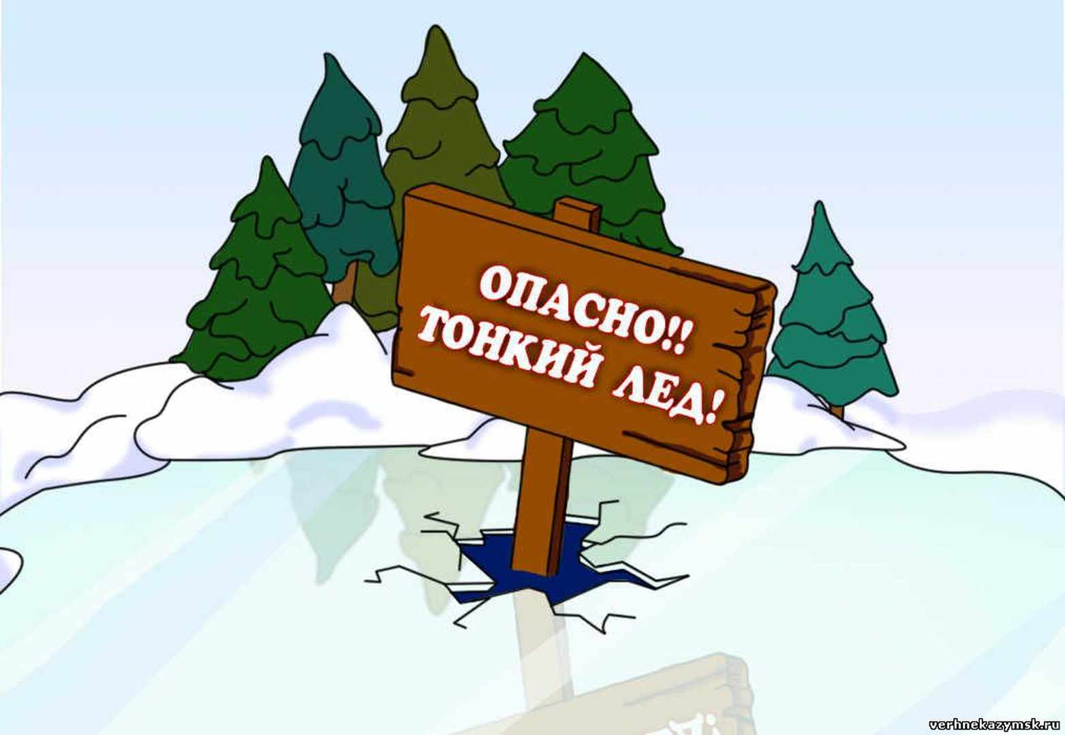
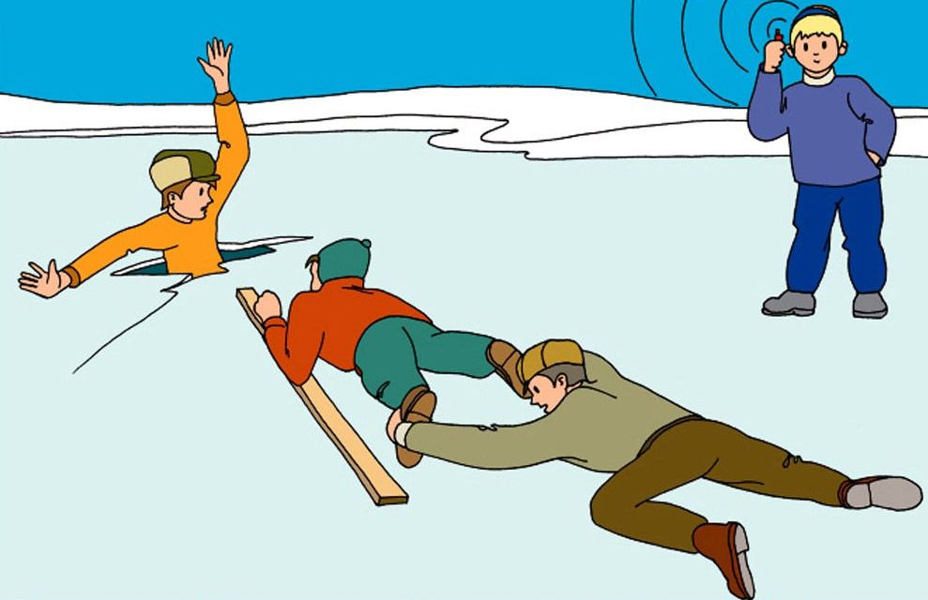
- Доставьте пострадавшего в теплое место. Окажите ему помощь: снимите с него мокрую одежду, энергично разотрите тело (до покраснения кожи) смоченной в спирте или водке суконкой или руками, напоите пострадавшего горячим чаем. Ни в коем случае не давайте пострадавшему алкоголь - в подобных случаях это может привести к летальному исходу.
ПРИ ЧРЕЗВЫЧАЙНЫХ СИТУАЦИЯХ ЗВОНИТЕ:
01 или 112

Меры безопасности на льду весной, в период паводка
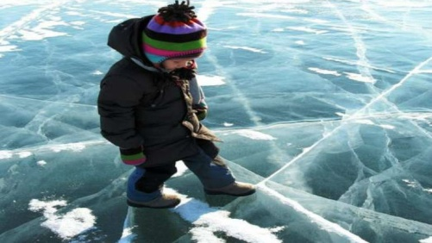
С наступлением весны под воздействием солнечных лучей лед быстро подтаивает. Еще более разрушительные действия на него оказывает усиливающееся весной течение воды в реках, которое подтачивает его снизу. С каждым днем он становится все более пористым, рыхлым и слабым. Передвижение по такому льду связано с большой опасностью.
Нужно знать, что весенний лед резко отличается от осеннего и зимнего. Если осенний лед под тяжестью человека начинает трещать, предупреждая об опасности, то весенний лед не трещит, а проваливается, превращаясь в ледяную кашицу.
Толщина льда должна быть для одиноких пешеходов не менее 10 см, для групп людей - не менее 15 см.
Учащимся школы переходить водоемы весной строго запрещается!
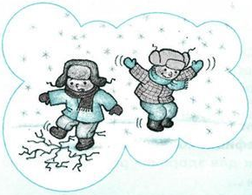
Помните, что весенний лед – капкан для вступившего на него!
Особенно недопустимы игры на льду в период вскрытия рек. Прыгать с льдины на льдину, удаляться от берега очень опасно.
Во время паводка и ледохода опасно находиться на обрывистом берегу, так как быстрое течение воды подмывает и рушит его.
Меры безопасности во время весеннего половодья
Период весеннего половодья особенно опасен для тех, кто живет близ реки, пруда, водоема. Привыкая зимой пользоваться пешеходными переходами по льду, многие забывают об опасности, которую таит лед весной.
Переходить реку, пруд, озеро по льду весной опасно. Сходить на необследованный лед - большой риск.
Помните, течение реки сильно подмывает крутые берега. Возможны обвалы. Остерегайтесь любоваться весенним ледоходом с обрывистых берегов.
Весной опасно сходить за плотины, запруды. Не забывайте - они могут быть неожиданно сорваны напором льда. Не приближайтесь к ледяным заторам.
Больше всего несчастных случаев весной на реке происходит со школьниками. Дети часто позволяют себе шалости у реки, даже пробуют кататься на льдинах.
Помните! Ледоход очень опасен, особенно те места, где выходят на поверхность водоёма подземные ключи, стоки теплой воды от промышленных предприятий, возле выступающих изо льда кустов, камыша, коряг и пр. Период половодья требует от нас порядка, осторожности и соблюдения правил безопасности поведения на льду и воде. Во время половодья остерегайтесь любоваться ледоходом с крутых берегов, размываемых весенними потоками, из-за чего склоны берегов часто обваливаются.
Нельзя выходить на водоемы при образовании ледяных заторов.
Игры на льду в это время, плавание на лодках, плотах во время ледохода и половодья опасны для жизни!
ПРИ ЧРЕЗВЫЧАЙНЫХ СИТУАЦИЯХ ЗВОНИТЕ: 01 или 112
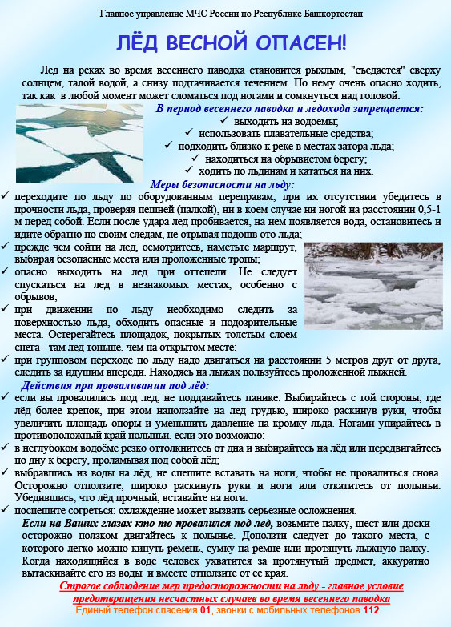

ПРИ ЧРЕЗВЫЧАЙНЫХ СИТУАЦИЯХ ЗВОНИТЕ:
О1 или 112

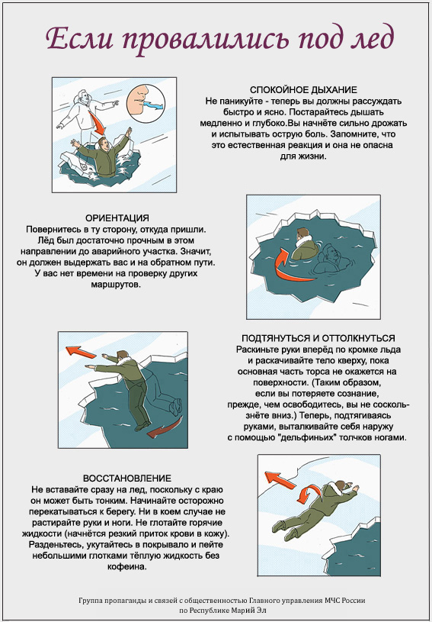

ПРИ ЧРЕЗВЫЧАЙНЫХ СИТУАЦИЯХ ЗВОНИТЕ:
01 или 112

